安全评价报告信息公布表
机构名称 | 重庆市安全生产科学研究有限公司 |  |  |  |  |  | 资质证号
委托单位 | 重庆合汇值制药有限公司
项目名称 | 年产 17500 吨聚氨酯助剂、30000 吨聚酯多元醇及组合料和 1000 吨头孢类抗生素原料药项目（二期工程）安全验收评价报告
项目类别 | □预评价 □现状评价 ☑验收评价 □其他
所属业务类别 |  | 危化
安全评价过程控制情况
安全评价项目管理 | 项目组组长 |  |  |  | 技术负责人 |  |  |  |  | 过程控制负责人
安全评价项目管理 | 王梅 |  |  |  | 刘国勇 |  |  |  |  | 冯皓
编制过程 | 报告编制人 |  |  | 报告提交日期 |  |  |  | 报告审核人 |  |  |  | 报告审批人
编制过程 | 林先洪 |  |  | 2025.4 |  |  |  | 周智健 |  |  |  | 徐茂
姓 名 | 认定专业 |  | 安全评价师职业资格证书编号 |  |  |  |  | 注册安全工程师执业证号 |  |  |  |  | 是否专职
王 梅 | 电气 |  | 1700000000201129 |  |  |  |  | 55090076425 |  |  |  |  | 专职
闫云光 | 电气 |  | / |  |  |  |  | 55210262938 |  |  |  |  | 专职
林 波 | 化工工艺 |  | / |  |  |  |  | 55190209531 |  |  |  |  | 专职
唐 波 | 化工机械 |  | / |  |  |  |  | 55230327662 |  |  |  |  | 专职
刘文娟 | 自动化 |  | 1700000000201153 |  |  |  |  | 55140156484 |  |  |  |  | 专职
薛国臣 | 化工工艺 |  | 1500000000301976 |  |  |  |  | 55130140246 |  |  |  |  | 专职
高胡容 | 安全 |  | / |  |  |  |  | 55220298705 |  |  |  |  | 专职
林先洪 | 安全 |  | / |  |  |  |  | 55210262947 |  |  |  |  | 专职
贾名涛 | 化工机械 |  | / |  |  |  |  | 55220298750 |  |  |  |  | 专职
项目简介 | 项目简介：  生产规模为聚氨酯催化剂 7000t/a ，分别为：加氢多胺系列产品生产装置(4#生产线)：N,N-二甲基苄胺 (BDMA)500t/a，四甲基二丙烯三胺 (Bis-DMAPA) 500/a，三(二甲氨基丙基) 胺(Tris-DMAPA)800t/a，双二甲基 氨基丙基脲 (Bis-DMAPU)200 t/a，五甲基二乙烯三胺 (PMDETA) 500t/a ，N-甲基哌嗪(NMP)230t/a，N,N-二甲基哌嗪 (DMP)270t/a；曼尼希环胺系列产品生产装置(5#生产线)：1,3,5-三(二甲氨基丙基)六氢三嗪(PC-41) 1000t/a，2,4,6-三(二甲胺基甲基) 苯酚 (DMP-30)1000t/a；烷氧基化系列产品生产装置(6#生产线)：2-羟基三甲基-1-丙胺的甲酸盐 (TMR2) 250t/a，1-(2-羟丙基)三乙烯二胺的甲酸盐 250t/a，二甲氨基丙基胺二异丙醇 (DPA)250t/a，双(3-二甲胺基丙基)胺基异丙醇(ZR-50)250t/a；氰乙基化中间物生产装置 (7#生产线)：二甲氨基丙腈(DMAPN)1000t/a （自用）。  现场勘察照片：  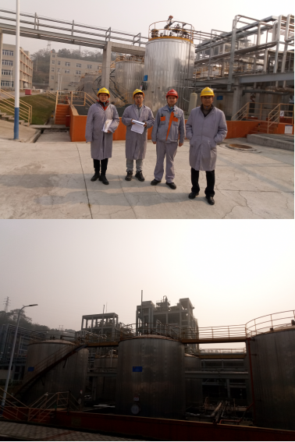
现场开展工作情况 | 勘验人员 |  | 勘验时间 |  |  | 勘验任务 |  |  |  |  | 勘验中的问题
现场开展工作情况 | 王梅 |  | 2024.12.27 |  |  | 对项目情况周边环境、法律法规与项目总平面布置进行勘察 |  |  |  |  | 1.加氢釜氮气安全阀放散管朝向扶梯。  2.加氢釜部分管道无介质名称和流向标志（如打循环的管道和原料管道）；其它详见报告报告
现场开展工作情况 | 刘国勇 |  | 2024.12.27 |  |  | 对项目情况周边环境、法律法规与项目总平面布置进行勘察
现场开展工作情况 | 林先洪 |  | 2024.9.25 |  |  | 项目资料收集

